ALYSEUM - MULTI - Mode d’emploi - 1.1

Introduction
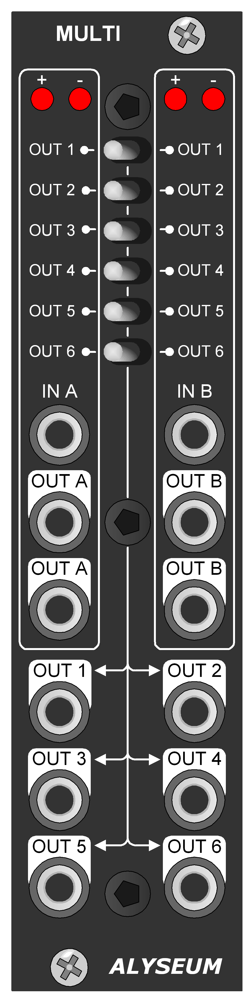

Oui, www.modulargrid.net est plein de modules multiples, un de plus vous pensez, oui mais différents de tous.

MULTI est exactement comme je l'ai rêvé : Double, astucieux et instantanément configurable, ce qui le rend unique et polyvalent.

Bien entendu, il est du type actif et utilise des amplificateurs opérationnel du type OPA4171 a très faible dérive.

Principales différences avec les concurrents :
- Double MULTI A & MULTI B, chacun ayant deux sorties directes.
- Individuellement, chacune des 6 sorties peut être connectée à l'entrée A ou B via un interrupteur à bascule.
- Les deux LED rouge sur chaque entrée donnent une visibilité lumineuse à vos signaux en matière de polarité et de niveau !

Pourquoi un indicateur de polarité à 2 LED ?
La majorité des fabricants utilisent une seule LED bicolore, c'est la solution la plus économique.
Sauf qu'une partie de la population mondiale est daltonienne (8% chez les hommes et 0,45% chez les femmes) et que les basculements rapides des polarités sont bien plus pertinents avec 2 LED que une !

Matériel

L’emballage contient
- Un module MULTI, format Eurorack.
- Une pochette plastique zip contenant:
  - Deux vis M3X8 + rondelles nylon.
  - Un câble plat 10/16 contacts pour alimentation.
    - Une carte de garantie.

Spécifications
  - Erreur de gain entre In et Out : maximum 0,05%
  - Sorties avec suiveurs à faible dérive du type OPA-4171
  - Consommation avec 2 LED allumée: +12V= 10mA / -12V= 10mA.
      - L’alimentation est protéger contre l’inversion du câble plat.
  - Largueur de la face avant: 30 mm (6HP) et profondeur maximale du module: 26 mm.

Installation
Choisissez soigneusement l'emplacement de votre module :
- Évitez de le placer en plein soleil ou à proximité d'une source de chaleur.
- Évitez les emplacements soumis à des vibrations, poussière excessive, chaleur, humidité ou à la pluie.

Procédure :
  - Veillez à vous décharger de toute électricité statique accumulée sur vous et vos appareils avant de toucher ou de connecter un appareil à un autre.Ne connecter le module qu'à une carte de bus Eurorack alimentée par une alimentation A-100 spécifiée.
  - Eteignez et déconnectez le boîtier Eurorack de l'alimentation principale en le débranchant de la prise murale, car certaines alimentations low-cost ne sont pas correctement isolées; il y a dès lors un risque de blessure !
  - Assurez-vous que le câble plat a la bonne orientation en connectant la bande rouge indiquée sur le côté négatif 12 volts de la carte de bus de votre boîtier Eurorack.
  - Placez soigneusement le module à un endroit approprié de votre Eurorack et fixez-le fermement à l'aide des vis et des rondelles en nylon fournies.
  - Rebranchez le câble d'alimentation du boîtier Eurorack dans l'alimentation principale et mettez le boîtier sous tension.
  - Si le système ne semble pas fonctionner comme prévu, déconnectez immédiatement le système de l'alimentation principale. Dans ce cas, vérifiez à nouveau les connexions, en vous assurant que le câble plat est dans le bon sens lorsqu'il se connecte au module et au bus.

Utilisation
Un dessin vaut mieux que mille mots ☺

Divers

Clause de non-responsabilité.
Tous droits réservés. La reproduction totale ou partielle de ce document est interdite sans l'autorisation expresse d'ALYSEUM.
© 2011-2099 ALYSEUM.
Les informations et les spécifications décrites dans ce manuel sont susceptibles d'être modifiées sans préavis.
Tout au long de ce manuel, des noms de marque peuvent être utilisés. Nous déclarons ici que nous utilisons le nom au bénéfice du propriétaire de la marque, sans aucune intention de contrefaçon.

Garantie et reparation.
ALYSEUM garantit à l'acheteur initial que chacun de ses produits est exempt de défauts de matériaux et de fabrication pendant une période de deux ans à compter de la date d'achat.
Cette garantie ne s'applique pas aux produits qui ont été réparés ou modifiés par d'autres qu'ALYSEUM ou qui ont été soumis à des décharges électrostatiques, à l'humidité, à des accidents, à une installation ou à une utilisation incorrecte.
ALYSEUM n'assume aucune responsabilité en conséquence suite à de tels événements selon les termes de cette garantie.
Veuillez consulter votre revendeur pour plus de détails ou visitez notre page d'assistance sur http://www.alyseum.com/support avant toute action.

